Конспект занятия по развитию речи в подготовительной группе. Составление рассказа по картинкам «Правила дорожного движения»

Задачи:
Обучающие:
- Уточнение, расширение и активизация словаря по теме «Правила Дорожного Движения»
- Формирование целостного представления об изображенном на серии картинок
- Совершенствование грамматического строя речи (подбор одно коренных слов)

Развивающие:
- Закреплять умение детей грамматически правильно строить предложения
- Развивать зрительное внимание и восприятие, логическое мышление, связную речь
- Формировать положительное эмоциональное настроение

Воспитательные:
- Воспитание уважительного отношения к труду взрослых.
- Развитие навыков сотрудничества

Словарная работа: светофор, полицейский, фургон, регулировщик, автобус, проезжая часть.

Ход образовательной деятельности:
Организационный момент

Взрослый: сегодня мы поговорим о правилах дорожного движения, рассмотрим серию картинок о правилах дорожного движения и составим рассказ по ним. Послушайте загадки о правилах дорожного движения.

- Чтоб дорога для тебя
Стала безопасной,
День и ночь горят огни –
Зеленый, желтый, красный
(Светофор. Он помогает переходить дорогу. На нем три огня зеленый, желтый, красный.)

- Шагаешь – впереди лежит,
Оглянешься – домой бежит.
(Дорога. Она бежит и вперед, и назад)

- На дороге - лежит,
Под машиной – бежит,
Теплый, размягченный.
А когда постареет,
Затвердеет, посереет.
(Асфальт. Он покрывает дорогу. Сначала он бывает черным, а потом становится серым)

- Веселая работа,
Завидно от души!
Свисти, когда охота,
Да палочкой маши.
(Регулировщик. Он руководит движением на улице, машет жезлом, подает сигналы свистком.)

Взрослый: Все загадки разгадали. Молодцы!
-А сейчас предлагаю рассмотреть серию картинок, и ответить на вопросы.

— Вот первая картинка, что вы видите на ней.

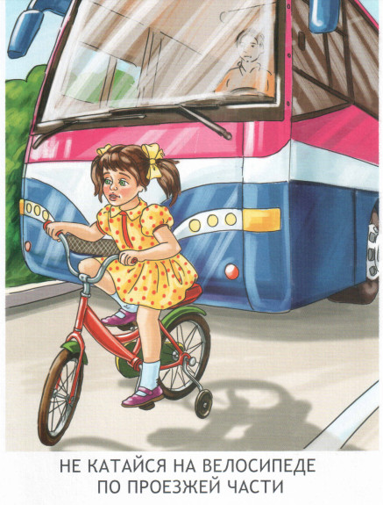
-Какое время года изображено на картинке?

-Ответ ребенка.

-Какие имя можно дать девочке, чтобы составить о ней рассказ?

- Ответ ребенка.

-правильно ли девочка поступает?

- Ответ ребенка

-Посмотрите вторую картинку.

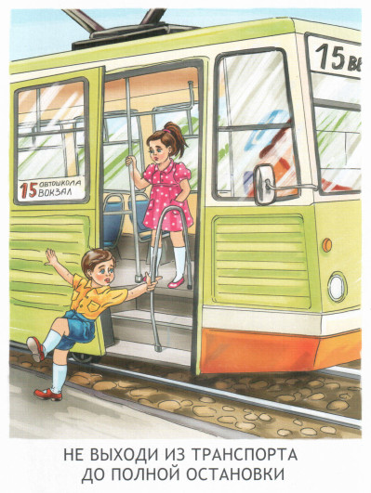
-Почему мальчик испугался?

-Ответы детей.

- Кто ведёт себя правильно, мальчик или девочка?

Физминутка «Мы - шоферы»
(Ребенок показывает движения)

Качу, лечу  Во весь опор | Шагает на месте
Я сам-шофер | Имитирует управлением рулем
И сам – мотор | Круговые движения плечами
Нажимаю на педаль | Сгибает ногу в колене
И машина мчится в даль. | Бег на месте

Взрослый: Молодцы, продолжим занятие.
-А вот третья картинка:
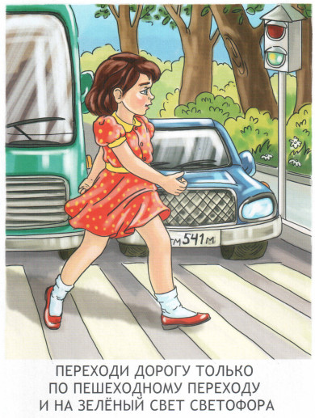

-Правильно девочка переходит дорогу?

-Ответ ребёнка.

-Если нет светофора, то где можно переходить дорогу?

-Посмотрите, что изображено на четвертой картинке?

-Ответ ребёнка.

-Что мальчик сделал неправильно?

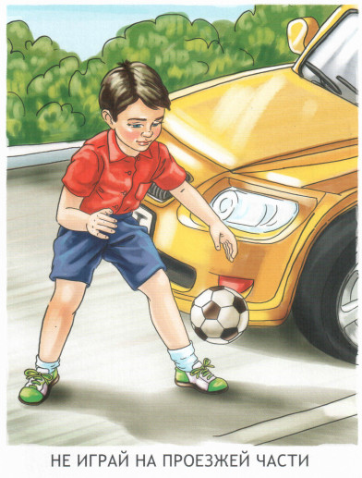
-Молодцы ребята, правильно отвечали на вопросы. А теперь составьте не большой рассказ, по одной из картинок (опишите картинку, передайте, что произошло на дороге, что чувствовали участники произошедшего, какие правила нарушили).

Взрослый: Ребята сегодня, вы составили интересные рассказы по картинкам, использовали при составлении сложные предложения.

Давайте запомним эти правила навсегда, и никогда не будем нарушать.

Соблюдай правила дорожного движения!

